【考法综述】
1．全等三角形：
（1）全等三角形的性质与判定综合应用
用全等寻找下一个全等三角形的条件，全等的性质和判定往往是综合在一起应用的，这需要认真分析题目的已知和求证，分清问题中已知的线段和角与所证明的线段或角之间的联系．
（2）作辅助线构造全等三角形
常见的辅助线做法：①把三角形一边的中线延长，把分散条件集中到同一个三角形中是解决中线问题的基本规律．②证明一条线段等于两条线段的和，可采用“截长法”或“补短法”，这些问题经常用到全等三角形来证明．
2.相似三角形：
相似三角形相似多边形的特殊情形，它沿袭相似多边形的定义，从对应边的比相等和对应角相等两方面下定义；反过来，两个三角形相似也有对应角相等，对应边的比相等．
三角形相似的判定一直是中考考查的热点之一，在判定两个三角形相似时，应注意利用图形中已有的公共角、公共边等隐含条件，以充分发挥基本图形的作用，寻找相似三角形的一般方法是通过作平行线构造相似三角形；或依据基本图形对图形进行分解、组合；或作辅助线构造相似三角形，判定三角形相似的方法有事可单独使用，有时需要综合运用，无论是单独使用还是综合运用，都要具备应有的条件方可．
3.锐角三角函数与解直角三角形：
通过解直角三角形能解决实际问题中的很多有关测量问．
如：测不易直接测量的物体的高度、测河宽等，关键在于构造出直角三角形，通过测量角的度数和测量边的长度，计算出所要求的物体的高度或长度．
解直角三角形的一般过程是：
①将实际问题抽象为数学问题（画出平面图形，构造出直角三角形转化为解直角三角形问题）．
②根据题目已知特点选用适当锐角三角函数或边角关系去解直角三角形，得到数学问题的答案，再转化得到实际问题的答案．
4.等腰三角形：
（1）等腰三角形的概念
有两条边相等的三角形叫做等腰三角形．
（2）等腰三角形的性质
①等腰三角形的两腰相等
②等腰三角形的两个底角相等．简称：等边对等角
③等腰三角形的顶角平分线、底边上的中线、底边上的高相互重合，简称为：三线合一.
（3）等腰三角形的判定：判定定理：如果一个三角形有两个角相等，那么这两个角所对的边也相等．简称：等角对等边.
说明：①等腰三角形是一个轴对称图形，它的定义既作为性质，又可作为判定办法．
②等腰三角形的判定和性质互逆；
③在判定定理的证明中，可以作未来底边的高线也可以作未来顶角的角平分线，但不能作未来底边的中线；
④判定定理在同一个三角形中才能适用．
5.等边三角形：（1）等边三角形是一个非常特殊的几何图形，它的角的特殊性给有关角的计算奠定了基础，它的边角性质为证明线段、角相等提供了便利条件．同是等边三角形又是特殊的等腰三角形，同样具备三线合一的性质，解题时要善于挖掘图形中的隐含条件广泛应用．
（2）等边三角形的特性如：三边相等、有三条对称轴、一边上的高可以把等边三角形分成含有30°角的直角三角形、连接三边中点可以把等边三角形分成四个全等的小等边三角形等．
（3）等边三角形判定最复杂，在应用时要抓住已知条件的特点，选取恰当的判定方法，一般地，若从一般三角形出发可以通过三条边相等判定、通过三个角相等判定；若从等腰三角形出发，则想法获取一个60°的角判定．
【典例剖析】
考点一、以等腰三角形为载体的综合问题
例1如图，在钝角△ABC中，分别以AB和AC为斜边向△ABC的外侧作等腰直角三角形ABE和等腰直角三角形ACF，EM平分∠AEB交AB于点M，取BC中点D，AC中点N，连接DN、DE、DF．下列结论：①EM=DN；②S_{△CDN}=S_{四边形ABDN}；③DE=DF；④DE⊥DF．其中正确的结论的个数是（ ）
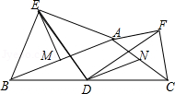
A．1个 B．2个 C．3个 D．4个
【答案】D
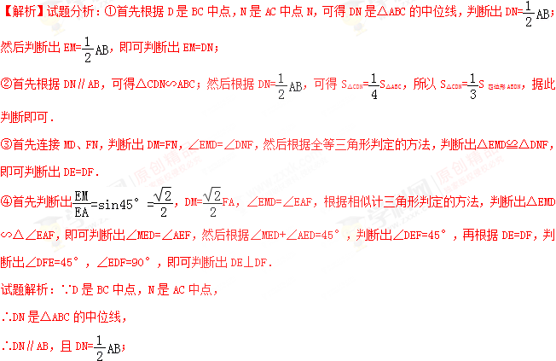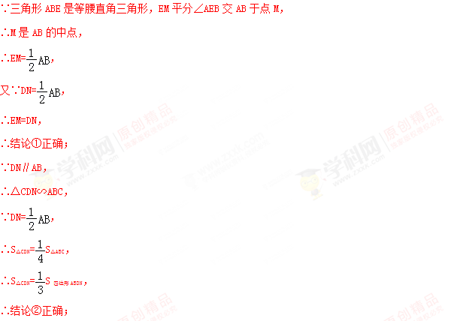
如图1，连接MD、FN，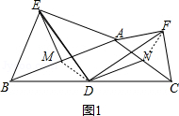，
∵D是BC中点，M是AB中点，
∴DM是△ABC的中位线，
∴DM∥AC，且DM=；
∵三角形ACF是等腰直角三角形，N是AC的中点，
∴FN=，
又∵DM=，
∴DM=FN，学科&网
∵DM∥AC，DN∥AB，
∴四边形AMDN是平行四边形，
∴∠AMD=∠AND，
又∵∠EMA=∠FNA=90°，
∴∠EMD=∠DNF，
在△EMD和△DNF中，
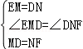，
∴△EMD≌△DNF，
∴DE=DF，学科&网
∴结论③正确；

如图2，连接MD，EF，NF，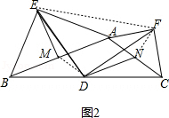，
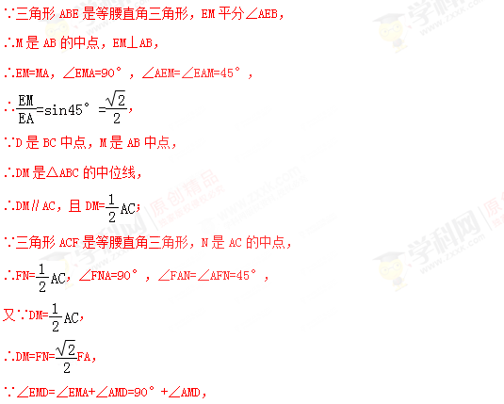
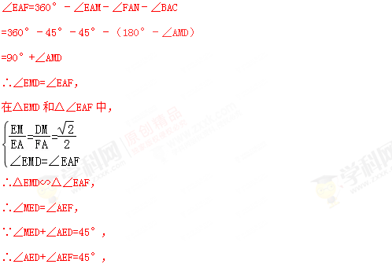
即∠DEF=45°，
又∵DE=DF，
∴∠DFE=45°，
∴∠EDF=180°﹣45°﹣45°=90°，
∴DE⊥DF，
∴结论④正确．
∴正确的结论有4个：①②③④．
故选：D．
考点：全等三角形的判定与性质；KW：等腰直角三角形；KX：三角形中位线定理．菁
【点评】（1）此题主要考查了全等三角形的判定和性质的应用，以及相似三角形的判定和性质的应用，要熟练掌握．学科&网
（2）此题还考查了等腰直角三角形的性质和应用，要熟练掌握，解答此题的关键是要明确：等腰直角三角形是一种特殊的三角形，具有所有三角形的性质，还具备等腰三角形和直角三角形的所有性质．即：两个锐角都是45°，斜边上中线、角平分线、斜边上的高，三线合一，等腰直角三角形斜边上的高为外接圆的半径R，而高又为内切圆的直径．
&变式训练&
变式1.1如图所示，矩形ABCD中，AB=4，BC=，点E是折线段A﹣D﹣C上的一个动点（点E与点A不重合），点P是点A关于BE的对称点．使△PCB为等腰三角形的点E的位置共有（ ）
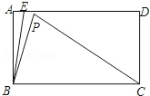
A．2个 B．3个 C．4个 D．5个
【答案】C
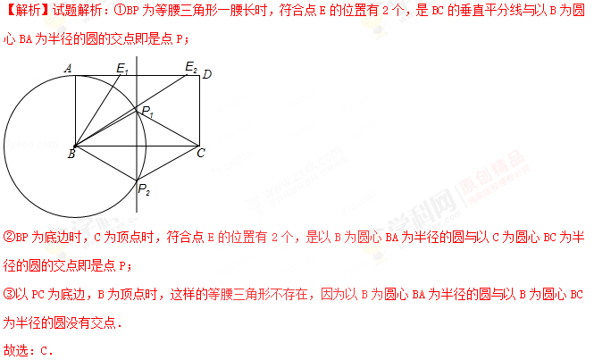考点：等腰三角形的判定有
变式1.2在平面直角坐标系xOy中，已知点P（2，2），点Q在y轴上，△PQO是等腰三角形，则满足条件的点Q共有（ ）
A．5个 B．4个 C．3个 D．2个
【答案】B
【解析】试题解析：如上图：满足条件的点Q共有（0，2）（0，2）（0，﹣2）（0，4）．
故选B．学科&网
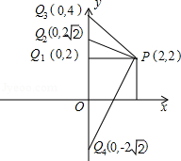
考点：等腰三角形的判定；坐标与图形性质学科&网
变式1.3如图：D，E分别是△ABC的边BC、AC上的点，若AB=AC，AD=AE，则（ ）
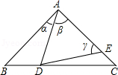
A．当∠B为定值时，∠CDE为定值 B．当∠α为定值时，∠CDE为定值
C．当∠β为定值时，∠CDE为定值 D．当∠γ为定值时，∠CDE为定值
【答案】B
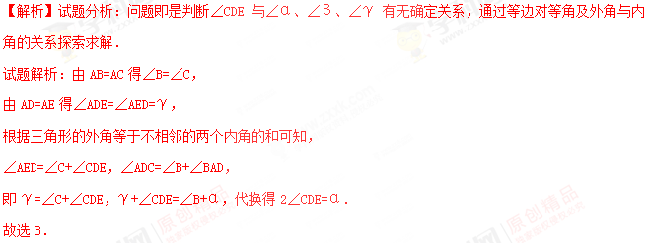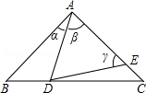
考点：等腰三角形的性质．
考点二、以等边三角形为载体的压轴题
例2在直角梯形ABCD中，AD∥BC，∠ABC=90°，AB=BC，E为AB边上一点，∠BCE=15°，且AE=AD．连接DE交对角线AC于H，连接BH．下列结论：
①△ACD≌△ACE；②△CDE为等边三角形；③=2；④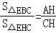．
其中结论正确的是（ ）
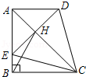
A．只有①② B．只有①②④ C．只有③④ D．①②③④
【答案】B
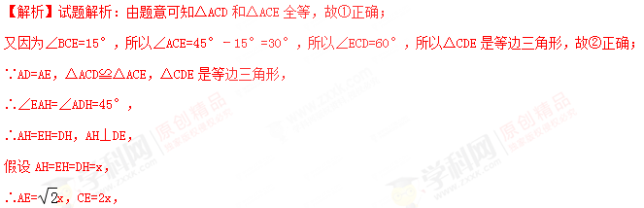∴CH=x，
∴AC=（1+）x，
∵AB=BC，
∴AB²+BC²=[（1+）x]²，
解得：AB=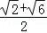x，
BE=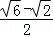x，
∴=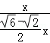=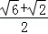，
故③错误；
④∵Rt△EBC与Rt△EHC共斜边EC，学科&网
∴S_{△EBC}：S_{△EHC}=（BE×BC）：（HE×HC）
=（EC×sin15°×EC×cos15°）：（EC×sin30°×EC×cos30°）
=（EC²×sin30°）：（EC²×sin60°）
=sin30°：sin60°=1：=EH：CH=AH：CH，故④正确．
故其中结论正确的是①②④．
故选：B．学科&网
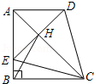
考点：全等三角形的判定；KL：等边三角形的判定
&变式训练&
变式2.1下图是由九个等边三角形组成的一个六边形，当最小的等边三角形边长为2cm时，这个六边形的周长为（ ）cm．
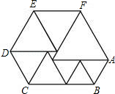
A．30 B．40 C．50 D．60
【答案】D
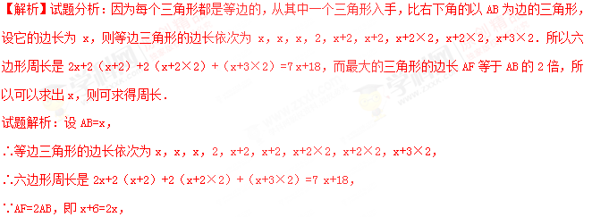∴x=6cm，
∴周长为7x+18=60cm．
故选D学科&网
考点：等边三角形的性质．
变式2.2如图，在△ABC中，分别以AC，BC为边作等边△ACD和等边△BCE．设△ACD、△BCE、△ABC的面积分别是S₁、S₂、S₃，现有如下结论：
①S₁：S₂=AC²：BC²；
②连接AE，BD，则△BCD≌△ECA；
③若AC⊥BC，则S₁•S₂=S₃²．
其中结论正确的序号是 ．
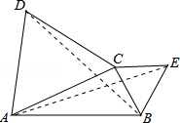
【答案】①②③
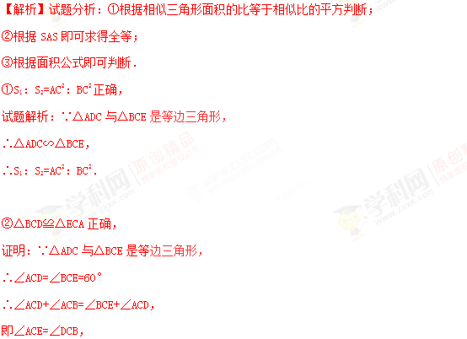
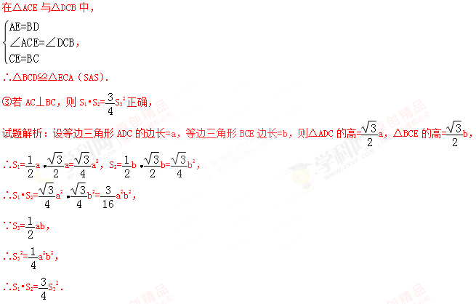考点：全等三角形的判定与性质；等边三角形的性质．
变式2.3如图所示，已知：点A（0，0），B（，0），C（0，1）在△ABC内依次作等边三角形，使一边在x轴上，另一个顶点在BC边上，作出的等边三角形分别是第1个△AA₁B₁，第2个△B₁A₂B₂，第3个△B₂A₃B₃，…，则第n个等边三角形的边长等于 ．
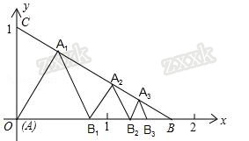
【答案】
【解析】试题解析：∵OB=，OC=1，
∴BC=2，学科&网
∴∠OBC=30°，∠OCB=60°．
而△AA₁B₁为等边三角形，∠A₁AB₁=60°，
∴∠COA₁=30°，则∠CA₁O=90°．
在Rt△CAA₁中，AA₁=OC=，
同理得：B₁A₂=A₁B₁=，
依此类推，第n个等边三角形的边长等于．
考点：等边三角形的性质学科&网

考点三、直角三角形的有关综合问题
例3如图，在△ABC中，∠ABC和∠ACB的平分线相交于点O，过点O作EF∥BC交AB于E，交AC于F，过点O作OD⊥AC于D．下列四个结论：
①∠BOC=90°+∠A；
②以E为圆心，BE为半径的圆与以F为圆心，CF为半径的圆外切；
③设OD=m，AE+AF=n，则S_{△AEF}=mn；
④EF不能成为△ABC的中位线．
其中正确的结论是 ．（把你认为正确结论的序号都填上，答案格式如：“①，②，③，④”）
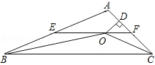[来源:学§科§网]
【答案】①，②，④
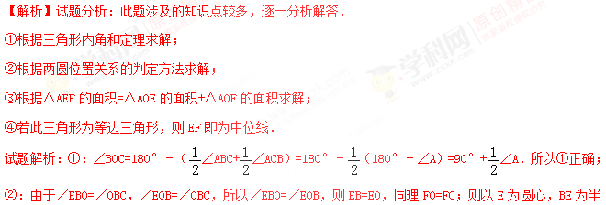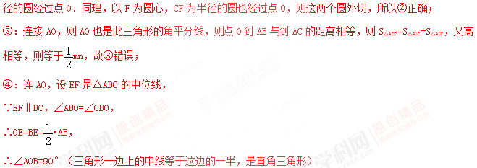同理∠AOC=90°，
∴O点应该在BC上，
EF与BC重合，
∴E、F不可能是三角形ABC的中点，即EF不可能是△ABC的中位线．
所以④正确；
故答案为：①，②，④．
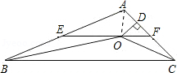
考点：三角形中位线定理；三角形内角和定理
【点评】本题考查的内容比较全面，信息量较大，遇到此类题目要逐一分析，从而得出结论．
&变式训练&
变式3.1如图所示，四边形ABCD中，DC∥AB，BC=1，AB=AC=AD=2．则BD的长为（ ）
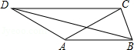
A． B． C． D．
【答案】B
【解析】试题分析：以A为圆心，AB长为半径作圆，延长BA交⊙A于F，连接DF．在△BDF中，由勾股定理即可求出BD的长．学科&网
试题解析：以A为圆心，AB长为半径作圆，延长BA交⊙A于F，连接DF．
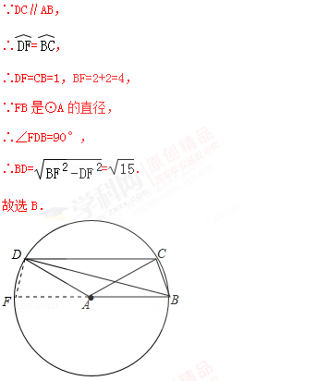
考点：勾股定理
变式3.2如图，在Rt△ABC中，BC=2，∠BAC=30°，斜边AB的两个端点分别在相互垂直的射线OM、ON上滑动，下列结论：
①若C、O两点关于AB对称，则OA=2；
②C、O两点距离的最大值为4；
③若AB平分CO，则AB⊥CO；
④斜边AB的中点D运动路径的长为；
其中正确的是 （把你认为正确结论的序号都填上）．
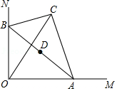
【答案】①②．学科&网
【解析】试题分析：①先根据直角三角形30°的性质和勾股定理分别求AC和AB，由对称的性质可知：AB 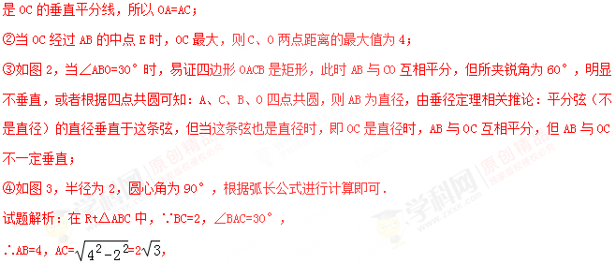①若C、O两点关于AB对称，如图1，
∴AB是OC的垂直平分线，
则OA=AC=2；
所以①正确；
②如图1，取AB的中点为E，连接OE、CE，
∵∠AOB=∠ACB=90°，
∴OE=CE=AB=2，
当OC经过点E时，OC最大，
则C、O两点距离的最大值为4；
所以②正确；
③如图2，当∠ABO=30°时，∠OBC=∠AOB=∠ACB=90°，
∴四边形AOBC是矩形，
∴AB与OC互相平分，
但AB与OC的夹角为60°、120°，不垂直，
所以③不正确；学科&网
④如图3，斜边AB的中点D运动路径是：以O为圆心，以2为半径的圆周的，
则：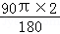=π，
所以④不正确；
综上所述，本题正确的有：①②；
故答案为：①②．学科&网
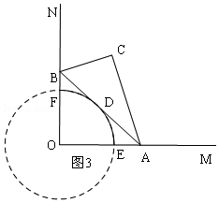
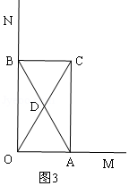
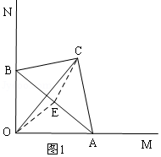
变式3.3如图，直角△ABC中，∠B=30°，点O是△ABC的重心，连接CO并延长交AB于点E，过点E作EF⊥AB交BC于点F，连接AF交CE于点M，则的值为（ ）
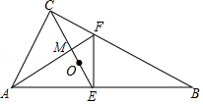
A． B． C． D．
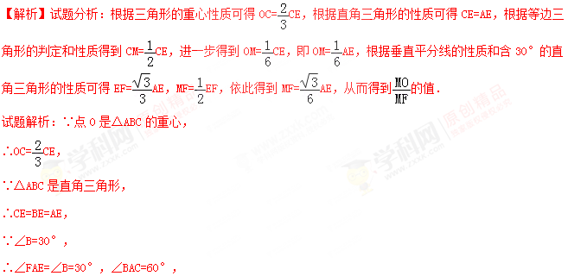∴∠FAE=∠CAF=30°，△ACE是等边三角形，
∴CM=CE，
∴OM=CE﹣CE=CE，即OM=AE，
∵BE=AE，
∴EF=AE，
∵EF⊥AB，
∴∠AFE=60°，
∴∠FEM=30°，
∴MF=EF，学科&网
∴MF=AE，[来源:Z&xx&k.Com]
∴=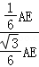=．[来源:Z。xx。k.Com]
故选：D．
考点四、相似三角形的综合问题
例4如图，在△ABC中，4AB=5AC，AD为△ABC的角平分线，点E在BC的延长线上，EF⊥AD于点F，点G在AF上，FG=FD，连接EG交AC于点H．若点H是AC的中点，则的值为 ．
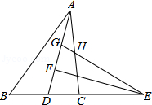
【答案】
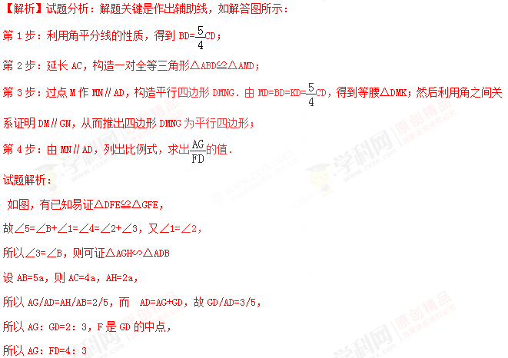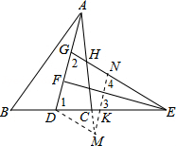
考点：相似三角形的判定与性质
【点评】本题是几何综合题，难度较大，正确作出辅助线是解题关键．在解题过程中，需要综合利用各种几何知识，例如相似、全等、平行四边形、等腰三角形、角平分线性质等，对考生能力要求较高．学科&网
&变式训练&
变式4.1如图，已知CO₁是△ABC的中线，过点O₁作O₁E₁∥AC交BC于点E₁，连接AE₁交CO₁于点O₂；过点O₂作O₂E₂∥AC交BC于点E₂，连接AE₂交CO₁于点O₃；过点O₃作O₃E₃∥AC交BC于点E₃，…，如此继续，可以依次得到点O₄，O₅，…，O_{n}和点E₄，E₅，…，E_{n}．则O_{n}E_{n}= AC．（用含n的代数式表示）
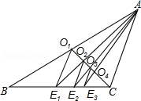
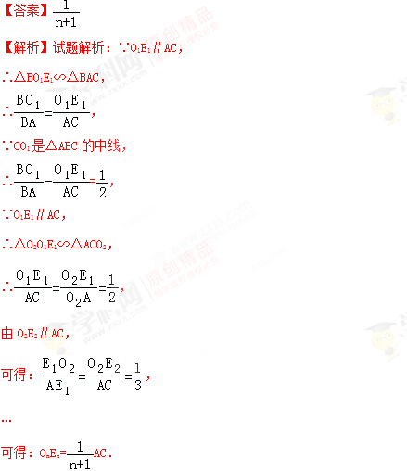
故答案为：．
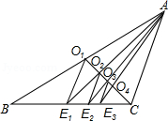
考点：相似三角形的判定与性质；三角形中位线定理 学科&网
变式4.2如图，过锐角△ABC的顶点A作DE∥BC，AB恰好平分∠DAC，AF平分∠EAC交BC的延长线于点F．在AF上取点M，使得AM=AF，连接CM并延长交直线DE于点H．若AC=2，△AMH的面积是，则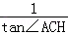的值是 ．
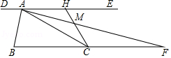
【答案】8﹣
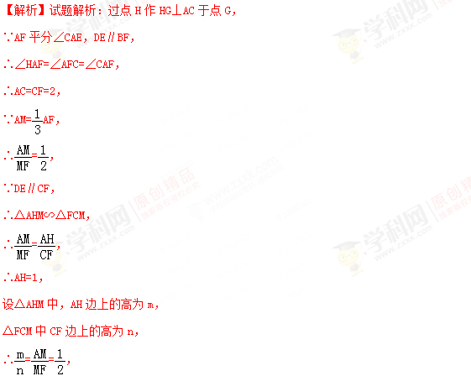
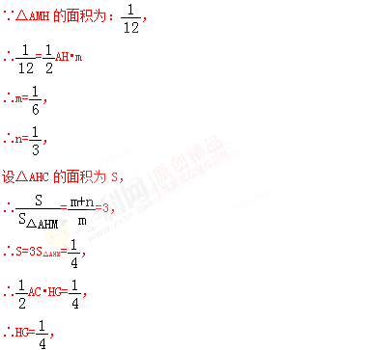
∴由勾股定理可知：AG=，
∴CG=AC﹣AG=2﹣
∴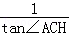==8﹣
故答案为：8﹣
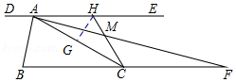
考点：相似三角形的判定与性质；解直角三角形．
【点评】本题考查相似三角形综合问题，解题的关键是通过相似三角形的性质求出HG、CG、AH长度，本题属于难题．学科&网
考点五、三角形的综合问题
例5如图所示，在△ABC中，AB=AC=2，∠BAC=90°，直角∠EPF的顶点P是BC的中点，两边PE，PF分别交AB，AC于点E，F，给出以下四个结论：①BE=AF，②S_{△EPF}的最小值为，③tan∠PEF=，④S_{四边形AEPF}=1，当∠EPF在△ABC内绕顶点P旋转时（点E不与A，B重合），上述结论始终正确是 ．
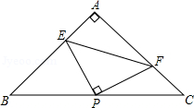
【答案】①②④
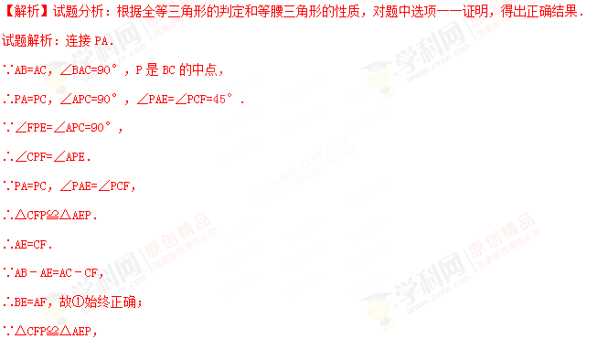∴PE=PF．
∵∠EPF=90°，
∴△EPF为等腰直角三角形．
∴∠PEF=45°．
∴tan∠PEF=1，故③错误；
∵PA=BP，∠B=∠PAF，BE=AF，
∴△EBP≌△PAF．
∵S_{△EBP}+S_{△AEP}+S_{△PAF}+S_{△CFP}=S_{△ABC}，S_{△AEP}+S_{△PAF}=S_{四边形AEPF}
∴S_{四边形AEPF}=S_{△ABC}=（2×2÷2）=1，故④正确；
∴S_{△EPF}的最小值为，故②正确．学科&网
故答案为：①②④．
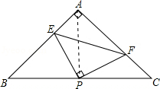
考点：全等三角形的判定与性质；等腰三角形的性质
【点评】本题把全等三角形的判定和等腰三角形的性质结合求解．综合性强，难度较大．考查学生综合运用数学知识的能力．学科&网
&变式训练&
变式5.1如图，四边形ABCD是边长为9的正方形纸片，将其沿MN折叠，使点B落在CD边上的B′处，点A对应点为A′，且B′C=3，则AM的长是（ ）
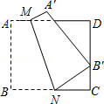
A．1.5 B．2 C．2.25 D．2. 5
【答案】B
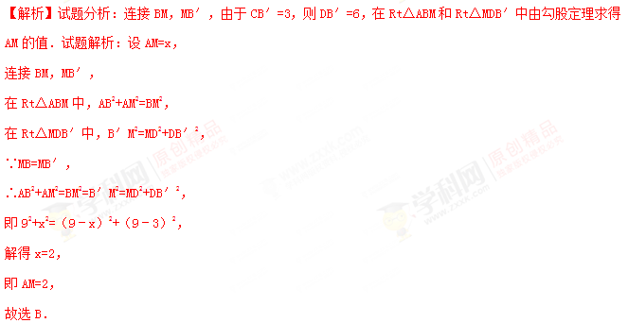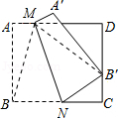
考点：勾股定理；翻折变换（折叠问题）学科&网
【点评】本题考查了翻折的性质，对应边相等，利用了勾股定理建立方程求解．
变式5.2在△ABC中，AB=12，AC=10，BC=9，AD是BC边上的高．将△ABC按如图所示的方式折叠，使点A与点D重合，折痕为EF，则△DEF的周长为（ ）
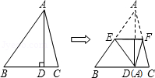
A．9.5 B．10.5 C．11 D．15.5
【答案】D
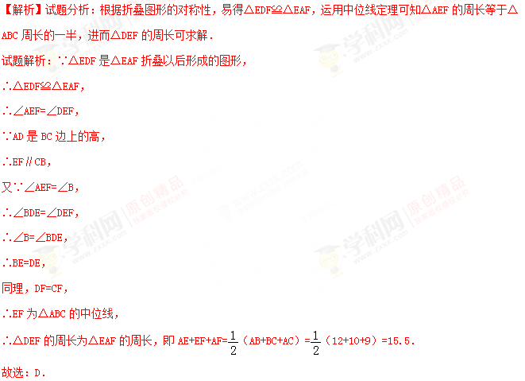考点：三角形中位线定理；翻折变换（折叠问题）
变式5.3如图，△ABC的面积为S．点P₁，P₂，P₃，…，P_{n﹣1}是边BC的n等分点（n≥3，且n为整数），点M，N分别在边AB，AC上，且==，连接MP₁，MP₂，MP₃，…，MP_{n﹣1}，连接NB，NP₁，NP₂，…，NP_{n﹣1}，线段MP₁与NB相交于点D₁，线段MP₂与NP₁相交于点D₂，线段MP₃与NP₂相交于点D₃，…，线段MP_{n﹣1}与NP_{n﹣2}相交于点D_{n﹣1}，则△ND₁P₁，△ND₂P₂，△ND₃P₃，…，△ND_{n﹣1}P_{n﹣1}的面积和是 ．（用含有S与n的式子表示）
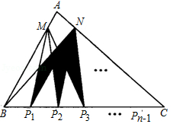
【答案】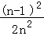•S
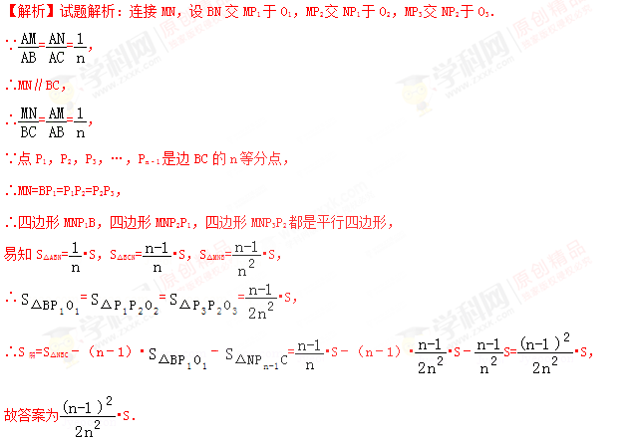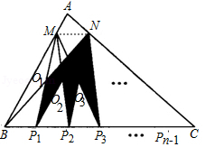
考点：三角形的面积 ；平行线的判定和性质 学科&网
【实战演练】
1. （2017重庆A卷第11题）如图，小王在长江边某瞭望台D处，测得江面上的渔船A的俯角为40°，若DE=3米，CE=2米，CE平行于江面AB，迎水坡BC的坡度i=1：0.75，坡长BC=10米，则此时AB的长约为（ ）（参考数据：sin40°≈0.64，cos40°≈0.77，tan40°≈0.84）．
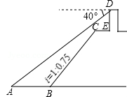
A．5.1米 B．6.3米 C．7.1米 D．9.2米
【答案】A.
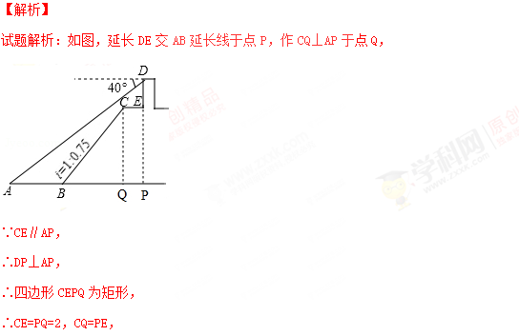
∵i=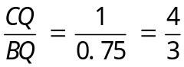，
∴设CQ=4x、BQ=3x，
由BQ²+CQ²=BC²可得（4x）²+（3x）²=10²，
解得：x=2或x=﹣2（舍），
则CQ=PE=8，BQ=6，
∴DP=DE+PE=11，
在Rt△ADP中，∵AP=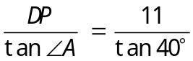≈13.1，
∴AB=AP﹣BQ﹣PQ=13.1﹣6﹣2=5.1，
故选A．
考点：解直角三角形的应用.
2.（2017江苏无锡第10题）如图，△ABC中，∠BAC=90°，AB=3，AC=4，点D是BC的中点，将△ABD沿AD翻折得到△AED，连CE，则线段CE的长等于（ ）
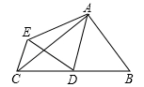
A．2 B．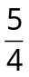 C． D．
【答案】D．
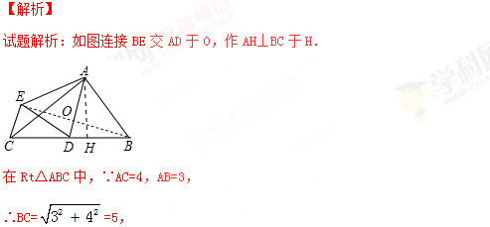
∵CD=DB，
∴AD=DC=DB=，
∵•BC•AH=•AB•AC，
∴AH=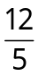，
∵AE=AB，DE=DB=DC，
∴AD垂直平分线段BE，△BCE是直角三角形，
∵•AD•BO=•BD•AH，
∴OB=，
∴BE=2OB=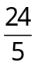，
在Rt△BCE中，EC=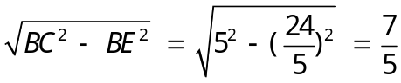 .
故选D．
考点：1.翻折变换（折叠问题）；2.直角三角形斜边上的中线；3.勾股定理．
3.(2017山东滨州第7题)如图，在△ABC中，AC⊥BC，∠ABC＝30°，点D是CB延长线上的一点，且BD＝BA，则tan∠DAC的值为（ ）
A．2＋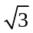 B．2 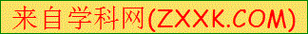 C．3＋ D．3
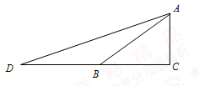
【答案】A.
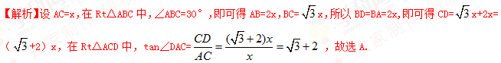
4. (2017山东滨州第11题)如图，点P为定角∠AOB的平分线上的一个定点，且∠MPN与∠AOB互补．若∠MPN在绕点P旋转的过程中，其两边分别与OA，OB相交于M、N两点，则以下结论：（1）PM＝PN恒成立，（2）OM＋ON的值不变，（3）四边形PMON的面积不变，（4）MN的长不变，其中正确的个数为（ ）
A．4 B．3 C．2 D．1
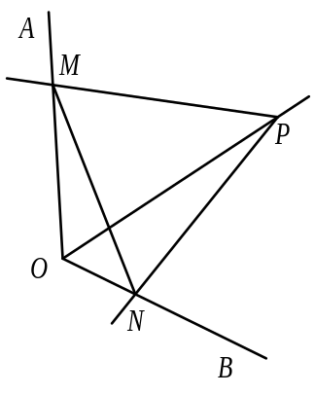
【答案】B.
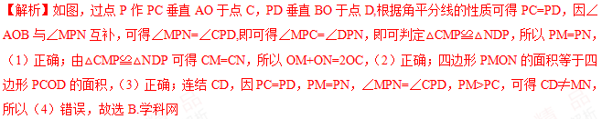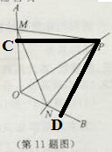
5.（2017四川省绵阳市）如图，直角△ABC中，∠B=30°，点O是△ABC的重心，连接CO并延长交AB于点E，过点E作EF⊥AB交BC于点F，连接AF交CE于点M，则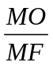的值为（ ）
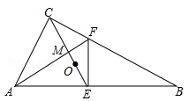
A． B．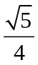 C． D．
【答案】D．
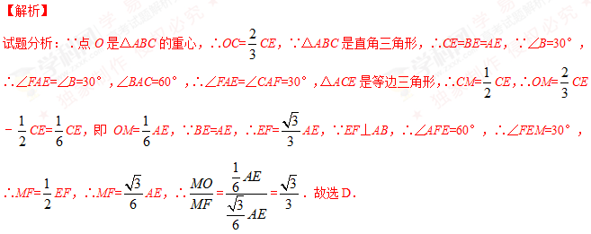考点：1．三角形的重心；2．相似三角形的判定与性质；3．综合题．
6. （2017广西贵港第16题）如图，点 在等边的内部，且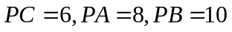，将线段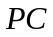绕点顺时针旋转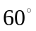得到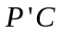，连接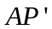，则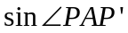的值为 ．
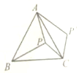
【答案】
【解析】
试题解析：连接PP′，如图，
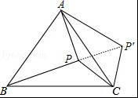
∵线段PC绕点C顺时针旋转60°得到P'C，
∴CP=CP′=6，∠PCP′=60°，
∴△CPP′为等边三角形，
∴PP′=PC=6，
∵△ABC为等边三角形，
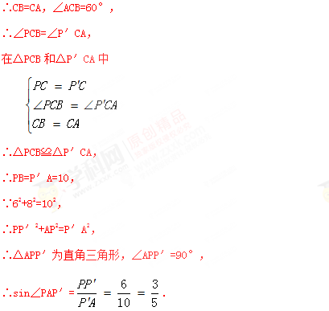
考点：旋转的性质；等边三角形的性质；解直角三角形．
7. （2017湖北武汉第15题）如图△ABC中，AB=AC，∠BAC=120°，∠DAE=60°，BD=5，CE=8，则DE的长为 ．
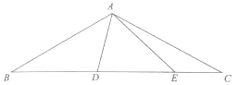
【答案】7.
【解析】
试题解析：∵AB=AC，
∴可把△AEC绕点A顺时针旋转120°得到△AE′B，如图，
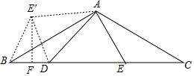
∴BE′=EC=8，AE′=AE，∠E′AB=∠EAC，
∵∠BAC=120°，∠DAE=60°，
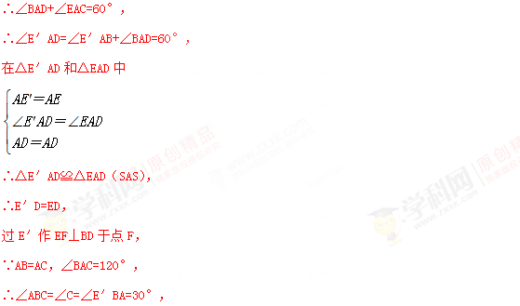
∴∠E′BF=60°，
∴∠BE′F=30°，
∴BF=BE′=4，E′F=4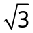，
∵BD=5，
∴FD=BD-BF=1，
在Rt△E′FD中，由勾股定理可得E′D=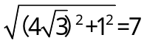，
∴DE=7．学*科网
考点：1.含30度角的直角三角形；2.等腰三角形的性质．
8.（2017四川泸州第16题）在△ABC中，已知BD和CE分别是边AC、AB上的中线，且BD⊥CE，垂足为O．若OD=2cm，OE=4cm，则线段AO的长度为 cm．[来源:学。科。网]
【答案】4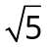.
【解析】
试题解析：连接AO并延长，交BC于H，
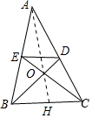
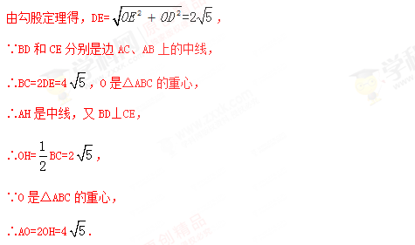
考点：1.三角形的重心；2.勾股定理．
9.（2017浙江嘉兴第15题）如图，把个边长为1的正方形拼接成一排，求得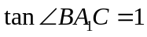，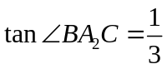，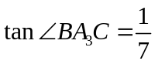，计算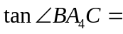 ，……按此规律，写出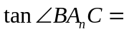 （用含的代数式表示）．
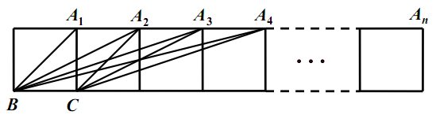
【答案】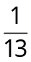，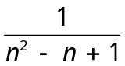.
【解析】
试题解析：作CH⊥BA₄于H，[来源:学|科|网]
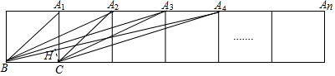
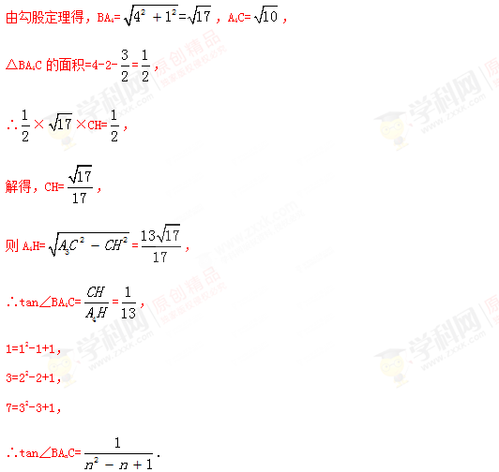
考点：1.解直角三角形；2.勾股定理；3.正方形的性质．
10.(2017河南第15题)如图，在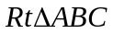中，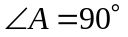，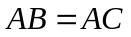，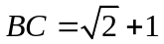，点，分别是边，上的动点，沿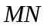所在的直线折叠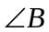，使点的对应点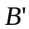始终落在边上.若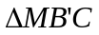为直角三角形，则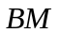的长为 ．
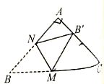
【答案】1或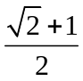.
【解析】
试题分析：在中，，，可得∠B=∠C=45°，由折叠可知，BM=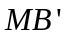 ，若使为直角三角形，分两种情况：①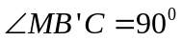,由∠C=45°可得=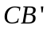，设BM=x，则==x，MC=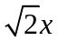，所以x+=，解得x=1，即BM=1；②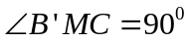，此时点B和点C重合，BM=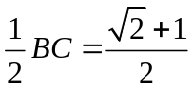.所以BM的长为1或.
考点：折叠（翻折变换）.
11. (2017四川泸州第16题)在中，已知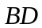和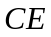分别是边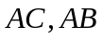上的中线，且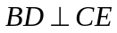，垂足为，若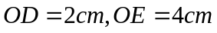，则线段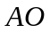的长为 ．
【答案】4.
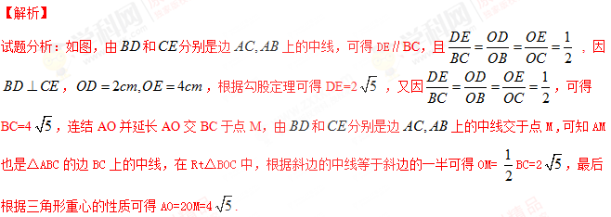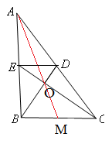
12．（2017山东省枣庄市）在矩形ABCD中，∠B的角平分线BE与AD交于点E，∠BED的角平分线EF与DC交于点F，若AB=9，DF=2FC，则BC= ．（结果保留根号）
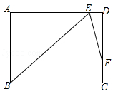
【答案】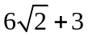．
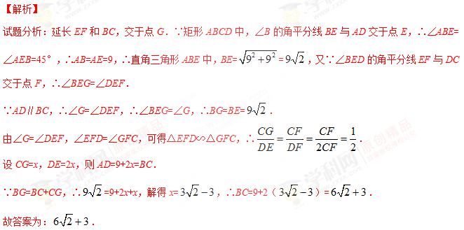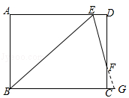
考点：1．矩形的性质；2．等腰三角形的判定；3．相似三角形的判定与性质．
13．（2017湖北省襄阳市）如图，在△ABC中，∠ACB=90°，点D，E分别在AC，BC上，且∠CDE=∠B，将△CDE沿DE折叠，点C恰好落在AB边上的点F处．若AC=8，AB=10，则CD的长为 ．
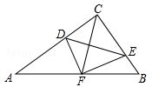
【答案】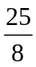．
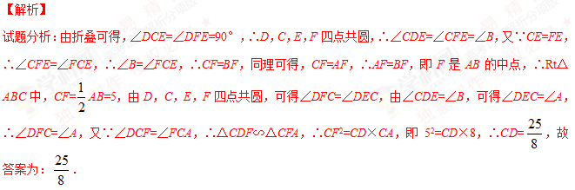考点：1．翻折变换（折叠问题）；2．勾股定理；3．综合题．学科&网

